花蓮縣立宜昌國民中學105學年度第一學期第二次段考8年級社會科試題
8年 班 座號 姓名
【地理科】命題教師：歐光興老師
一、選擇題（1~25。每題4分）
1. 中國氣象局報導：「近日受到冷氣團南下的影響，預計在明日午後第一波冷空氣將抵達華南地區上空，沿海
和空曠地區氣溫可能會降至8℃，提醒民眾必須特別注意保暖。」請問：冬季時，影響中國的冷氣團主要源
自下列哪一個地區？ (Ａ)青藏高原 (Ｂ)東北平原 (Ｃ)北極海 (Ｄ)內蒙古高原。
2. 中國的面積廣大，河川眾多，其境內河川分布和流向主要受到哪些因素的影響為主？
(Ａ)地形、植被 (Ｂ)氣候、土壤 (Ｃ)面積、地形 (Ｄ)地形、氣候。
3. 「此河為中國境入最長的內流河，原流向羅布泊，但近年由於水中含沙量大導致河流改道。」 該文是描述下列哪一條河川？ (Ａ)長江 (Ｂ)黃河 (Ｃ)雅魯藏布江 (Ｄ)塔里木河。
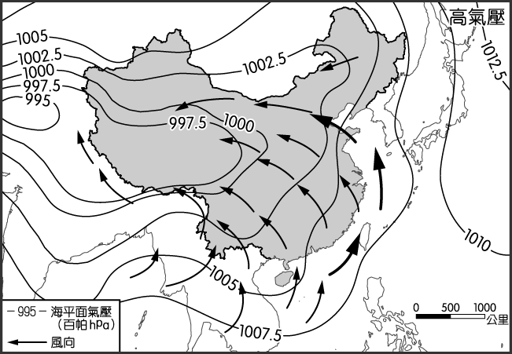◎ 圖（一）為中國某個季節的氣壓分布與風向圖。請回答4－5題：
4. 由圖中資料判斷，這是中國哪一季節的氣壓與風向？
(Ａ)春季 (Ｂ)夏季 (Ｃ)秋季 (Ｄ)冬季。
5. 小明是留學北京大學的臺灣學生，從圖判斷，在這個季節裡，他所在的地
區經常吹哪一個方向的風？(Ａ)西南風 (Ｂ)東北風 (Ｃ)東南風 (Ｄ)南風。
6. 中國清代政權發源自現今的東北地區，當地最主要的少數民族為下列何者？
(Ａ)蒙古族 (Ｂ)藏族 (Ｃ)滿族 (Ｄ)維吾爾族。
圖(一)
7. 小美到中國的內蒙古、新疆一帶旅行，發現當地氣候普遍較為乾燥，因此產業活動、聚落形
態和東部地區差異甚大。這些乾燥氣候區的形成原因和下列哪一項因素的關係最大？
(Ａ)低壓籠罩 (Ｂ)距海遙遠 (Ｃ)涼流經過 (Ｄ)背東北風。
8. 中國西北部的蒙古族傳統住屋型態為蒙古包，這種居住型態和下列哪一個因素最相關？

(Ａ)遷移便利 (Ｂ)面積狹小 (Ｃ)人口眾多 (Ｄ)缺乏建材。
9. 中國西南部雲貴高原和橫斷山脈境內的少數民族最為多元，這和當地哪一種環境影響的關係最大？
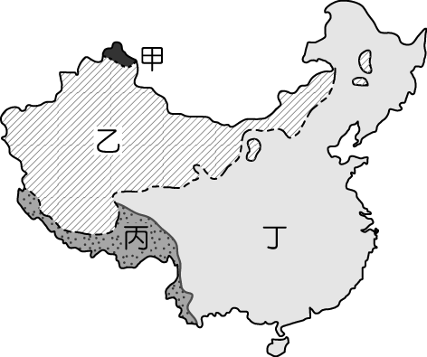(Ａ)氣候炎熱 (Ｂ)高溫多雨 (Ｃ)政策落後 (Ｄ)地形崎嶇。
10. 中國新疆地區位處邊境且鄰近中亞，擁有多樣的文化特色。該地區所居住的
少數民族主要為下列何者？(Ａ)維吾爾族 (Ｂ)壯族 (Ｃ)滿族 (Ｄ)蒙古族。
◎ 圖（二）為中國的水文區分布圖。請回答11－13題：
11. 圖（二）哪一個區域河川數量最多？ (Ａ)甲 (Ｂ)乙 (Ｃ)丙 (Ｄ)丁。
12. 根據圖（二）中資料判斷，「丙」水文區的河川多流入哪一個海洋為主？
(Ａ)太平洋 (Ｂ)印度洋 (Ｃ)北極海 (Ｄ)大西洋。
13. 鹽鹼質豐富的鹹水湖主要分布於圖（四）中的哪一個水文區？
(Ａ)甲 (Ｂ)乙 (Ｃ)丙 (Ｄ)丁。
圖(二)

14. 中國東半部位於季風氣候的分布區內。請問：該氣候的形成主要受到何種因素的影響？
(Ａ)距海遠近影響 (Ｂ)地勢高低起伏 (Ｃ)緯度分布位置 (Ｄ)海陸性質差異。
15. 中國境內的乾燥氣候主要分布於西半部地區，以內蒙古、新疆一帶的分布面積最
廣泛。請問：中國的乾燥氣候區中，草原及沙漠氣候的分界線為下列何者？
(Ａ)年雨量500毫米 (Ｂ)年均溫0℃ (Ｃ)最冷月均溫0℃ (Ｄ)年雨量250毫米。
16. 中國為全球最大的加工出口國，若欲轉向高科技產業發展，應積極推動哪一項政策？
(Ａ)提高出生率 (Ｂ)開放人口流動 (Ｃ)提升國民教育水準 (Ｄ)降低性別比。
17. 中國降雨時空分布不均，夏季為主要的雨季，其降雨型態最可能為下列何者？
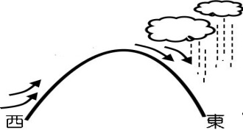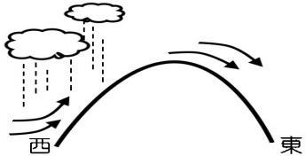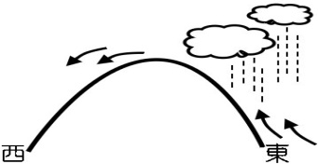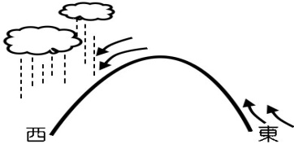 (Ａ) (Ｂ) (Ｃ) (Ｄ)

18. 中國的秦嶺、淮河為年雨量750毫米及最冷月均溫0℃的北界，因此形成哪兩種氣候區的分界線？
(Ａ)季風、乾燥 (Ｂ)溫帶季風、副熱帶季風 (Ｃ)乾燥、高地 (Ｄ)熱帶季風、副熱帶季風。
19. 上海為中國經濟最發達的都市，且位於哪一條河川的出海口？(Ａ)海河 (Ｂ)黃河 (Ｃ)長江 (Ｄ)珠江。
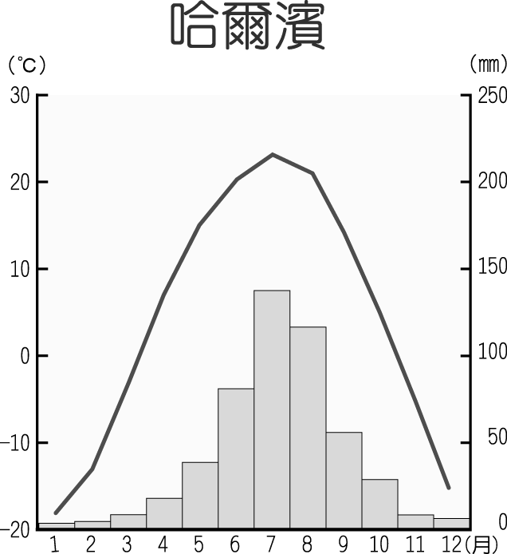20. 中國的人口分布疏密程度差異相當大，目前中國人口多集中在哪一個氣候區內？
(Ａ)季風氣候區 (Ｂ)草原氣候區 (Ｃ)乾燥氣候區 (Ｄ)高地氣候區。
21. 中國『人口分布疏密線』，是由哪兩個邊境都市連成一線？
(Ａ)拉薩、上海 (Ｂ)黑河、騰衝 (Ｃ)黑河、香港 (Ｄ)哈爾濱、騰衝。
22. 圖（三）為哈爾濱的氣候圖，從圖中判斷下列有關哈爾濱氣候特色的敘述，何者正確？
(Ａ)降雨集中冬季 (Ｂ)年溫差變化大 (Ｃ)屬於乾燥氣候 (Ｄ)地勢高氣溫低。
23. 人口是國家組成的要素，但快速的人口成長會引發糧食不足、環境汙染等問題，請問：
目前全世界人口數的第一名、第二名分別是下列哪一個國家？
圖(三)
(Ａ)法國、英國 (Ｂ)俄羅斯、中國 (Ｃ)美國、加拿大 (Ｄ)中國、印度。
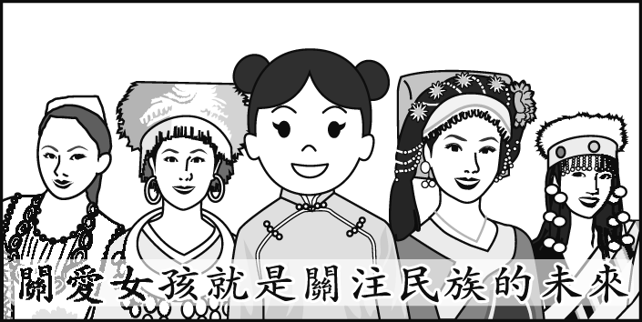24. 圖（四）為中國人口政策的宣傳海報，其觀念和中國哪種人口特性的關係最大？
(Ａ)人口密度過高 (Ｂ)民族多元國家 (Ｃ)幼年性別比失衡 (Ｄ)壯年男子移出。
25. 中國傳統的交通方式各地不同，素有「南船北馬」之稱。請問：影響其分布的主
要原因為何？
(Ａ)北方草原多 (Ｂ)南方雨量多 (Ｃ)北方面積大 (Ｄ)南方地平坦。

圖(四)

【歷史科】命題教師：黃若芸老師
一、選擇題（26~50。每題4分）
- 無論東方或西方，早期的人類為了解釋宇宙的存在和生活中所面對的自然萬物，慢慢發展出了宗教信仰，也漸漸形成一套完善的思想體系和行為規範，指導著人們的想法和生活。請問，下列哪一個宗教並非來自於其他地方，而是源起自中國境內？
(A)佛教 (B)道教 (C)景教 (D)伊斯蘭教。
- 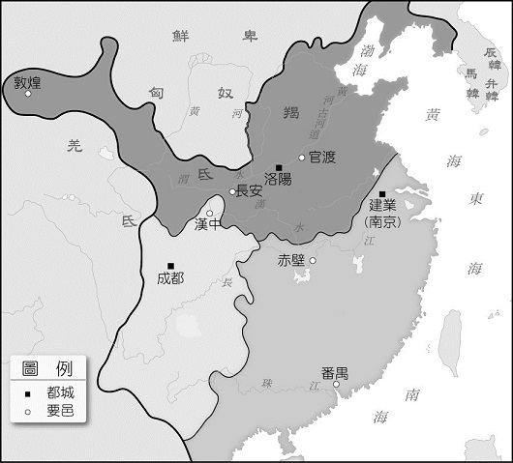中國古代讀書人常常以求取功名、出任官職為目標，但早期歷代選拔官員的方式各有不同。請將各朝代不同的選官方式，依照發生時間先後順序排列。
(A)世襲→察舉制度→九品官人法→科舉制度 (B)察舉制度→世襲→科舉制度→九品官人法
(C)科舉制度→世襲→九品官人法→察舉制度 (D)九品官人法→科舉制度→察舉制度→世襲。
圖1
曹操
孫權
劉備
- 圖1為三國時期的政權形勢圖。請問，下列哪一個關鍵戰役造成這樣三分天下的局面？
(A)黃巾之亂 (B)赤壁之戰 (C)八王之亂 (D)永嘉之禍。
- 「魏晉南北朝」一詞中的「魏」，指的是下列何者？
(A)東魏 (B)西魏 (C)拓跋氏的北魏 (D)三國時期的曹魏。
- 中唐以後，人們覺得交易攜帶銅錢不便，可以先將銅錢加以兌換，需要使用時再換回銅錢即可；這種兌換錢幣的制度稱為什麼？
(A)飛錢 (B)交子 (C)會子 (D)寶鈔。
- 歷史學者曾評論唐代是「中國最具世界主義色彩的朝代」，認為唐朝時能夠消除民族界限，包容各民族、國家間不同的文化特色和政治、經濟等關係。請問，下列哪項敘述『無法』表現出這樣的特點？
(A)許多外來宗教傳入中國，並且逐漸為中國人所接受，例如基督教的支派景教
(B)漢族人融合了胡族的音樂、食物、服飾、舞蹈等，並使其漸漸成為漢文化的一部份
(C)唐太宗派遣李靖等人帶兵擊滅東突厥，聲威遠播，並被西北各族尊稱為天可汗
(D)日本孝德天皇在位時，曾派遣使節來到中國，學習唐代的典章制度和宗教文化。

- 以黃河與長江流域為主要生活圈的漢民族，在許多朝代都面臨著北邊外族不斷南下的情況，例如秦漢時期的匈奴人、隋唐時期的突厥人等。請問，下列哪一個說明最能夠解釋北方民族南下的理由？ (A)北方外族生性殘暴，以攻擊其他民族為樂 (B)北方民族為了討好周邊各族，因此不斷向外結交盟友(C)北方氣候寒冷乾燥不利作物生長，南下掠奪或交換物資
(D)北方因為戰爭頻繁，人民無以生活，只好南下躲避戰火。
- 承上題，下列哪一個事件的發生是因為北方外族的南下？
(A)黃巾之亂 (B)玄武門之變 (C)黃巢之亂 (D)永嘉之禍。
- 中國許多朝代都曾為前一朝代撰寫歷史，記錄並且評價前一朝代的人物與發生的事件，而這些史書，許多都採行自《史記》開始所立下的體例紀傳體。請問，紀傳體有什麼特色？
(A)史家自建國第一年開始寫起，按照所有事件發生時間的先後順序來排列編寫
(B)史家以人物為主軸，一一記述當時重要的帝王、大臣及有名望人物等的生平事蹟
(C)史家以事件性質來排列，將類似的事件放在一起記載
(D)史家以地理位置來編寫，按照不同的地理區一一記敘當地所發生的事情。
- 歷史書寫的產生通常是歷史學家在史料中找出較可靠的歷史事實，再透過史家的解釋將這些史實編寫成為合乎邏輯的敘述。換句話說，歷史事實是呈現客觀的事實本身；而歷史解釋則是歷史學家對史實的詮釋。請問，下列哪一項敘述應該屬於歷史解釋？ (A)東漢科學家張衡製作渾天儀和地動儀 (B)漢獻帝建安十三年，曹操揮兵南下 (C)唐代是中國歷史上著名的盛世
(D)五代十國時期，北方歷經後梁、後唐、後晉、後漢、後周等政權。
- 一般而言，大家普遍認為中國歷經許多個朝代，最初起自於夏，最後結束於清。請問，關於10世紀之前的朝代演變，下列何者排列正確？
(A)商→周→魏晉南北朝→秦漢→隋唐 (B)周→隋唐→魏晉南北朝→秦漢→商
(C)秦漢→周→商→隋唐→魏晉南北朝 (D)商→周→秦漢→魏晉南北朝→隋唐。
- 中國歷史上，常常將某段政治安穩、經濟繁榮的時期稱為「□□之治」，例如開皇之治、貞觀之治、開元之治。請問，「開皇、貞觀、開元」是什麼而被用以命名呢？
(A)皇帝的名字 (B)首都的位置 (C)皇帝的諡號 (D)皇帝的年號。
- 杜正勝主編的《中國文化史》曾描繪魏晉時期竹林七賢中的阮籍，他在母親過世時，未遵照傳統禮教服喪，反而「照常飲酒吃肉，朋友來弔喪，他既不哭，也不迎接。」請問，下列何者最能夠解釋阮籍不受拘束、行徑怪異的行為舉止？
(A)政治社會情況混亂，士人選擇逃避現實
(B)世族家教頗為自由，放任子弟追求自我
(C)各國國君提倡清靜無為的黃老之術
(D)佛、道教傳播迅速，出家、皈依風氣盛行。
- 承上題，《中國文化史》中亦寫到，雖然阮籍未遵守禮法，但「人們可以感受到他對母親之死有極大的哀痛」。請問，「阮籍這種放任自達卻又真情畢露的人格」較傾向哪一家的思想？
(A)儒家 (B)墨家 (C)道家 (D)法家。
- 16世紀時中國小說《西遊記》中，描繪了唐三藏帶著徒弟三人到西方求取經書，一路上遇到了許多的妖魔鬼怪的故事。一般認為《西遊記》是以唐代僧人西行求法的事蹟為原型，再經過作者的想像而撰寫成書。請問，《西遊記》中主角唐三藏應是唐代哪一位僧人呢？
(A)文成公主 (B)玄奘 (C)李世民 (D)安祿山。
- 北魏時期宗室拓跋顯儁為鮮卑人，但將姓氏改為漢姓元；同時也將籍貫改為漢地洛陽。請問，拓跋顯儁更改姓氏和籍貫的現象，與下列何者關係最為密切？
(A)八王之亂的叛變行動
(B)北方世家大族為區別身分高低
(C)北魏孝文帝的漢化措施
(D)永嘉之禍後，北方人入主中原。
【尚有試題，請繼續作答】
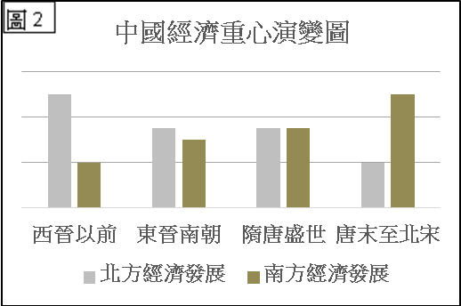◎圖2為中國經濟重心演變圖。請仔細閱讀後，並回答第42題至第44題。
- 從圖2可以看出，中國最早時期的經濟重心以哪裡為主？
(A)東方 (B)西方 (C)南方 (D)北方。
- 中國在中世紀以前，經濟重心逐漸轉換，南方的經濟日趨重要。請問，南方經濟發展超越北方的關鍵期是在哪時候？
(A)西晉以前～東晉南朝
(B)東晉南朝～隋唐盛世
(C)隋唐盛世～唐末至北宋
(D)無法判斷。
- 承上題，這段時期經濟重心的轉換，可能和下列哪一個事件有關？
(A)永嘉之禍 (B)安史之亂 (C)八王之亂 (D)黃巾之亂。

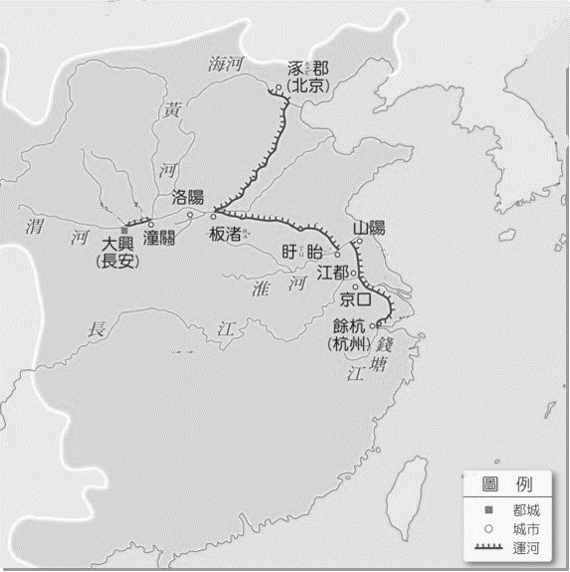◎隋代雖然僅維持三十多年，但文帝與煬帝在位時曾派人多次興建運河，如圖3。運河開通後，促進南北的交通與融合，成為日後唐宋帝國的經濟命脈。請回答第45題至第47題。
高麗
新羅
百濟
廣通渠
永濟渠
邗溝
江南河
通濟渠
圖3
- 煬帝為討伐高麗，曾派人修築運河以載運軍糧、武器。 請問，這是指哪條運河？
(A)永濟渠
(B)通濟渠
(C)廣通渠
(D)江南河。
- 仔細觀察圖3後，可以發現多條運河依照南北方向來開鑿。請問，下列哪一個說明最能夠解釋隋代興建的運河多為南北方向？
(A)為了促進北方胡人與南方漢人的文化交流，因此興建南北向的溝通管道
(B)因為北方為糧食的主要產區，但人口卻集中在南方，建南北向的運河以方便運輸
(C)因為當時南方時常叛變，政府建南北向的運河以利軍隊的運送
(D)為了打破原本自然河川東西走向的限制，加強南北方向的連繫。
- 阿傳閱讀歷史課本時看到，「隋代開通的運河，促進南北的交通與融合，成為日後唐宋帝國的經濟命脈。」不太了解這句話意思的阿傳上網查了國語辭典，知道「命脈」指「比喻影響生存、發展的最根本因素」。還是有點困惑的阿傳又去請教了同學。請問，哪一位同學的敘述最能夠說明「成為日後唐宋帝國的經濟命脈」之意，為阿傳解惑呢？
(A)小冬：唐宋時期的經濟貨幣，主要都是透過運河來運送至全國各地
(B)蓁蓁：全國各地的糧食、物資、商品，可以透過運河來轉運到其他地方
(C)小薰：唐宋時期的皇帝可以透過運河到江南地區巡視，鎮壓反叛的人民
(D)阿傑：無論是胡族人，或是漢族人，都可以利用運河的交通到各地遊玩，學習不同的文化。

【尚有試題，請繼續作答】
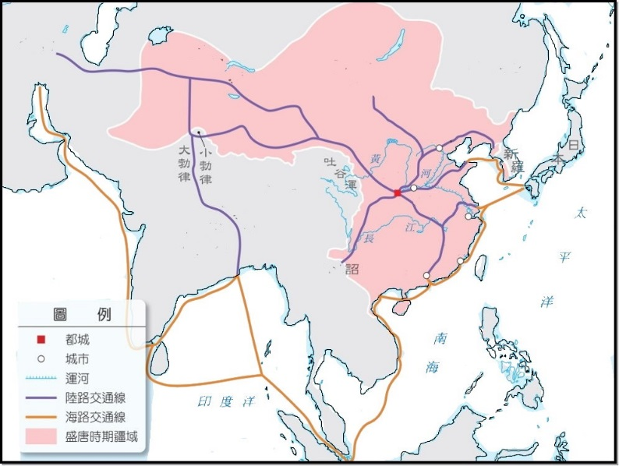◎圖4為唐代對外交通圖，向東可通日本，向西可達大食（今阿拉伯地區）。請仔細閱讀圖4，並回答第48題至第50題。
大食
吐蕃
天竺
東突厥
西突厥
圖4
長安
廣州
杭州
幽州
泉州
洛陽
- 請問，圖中通往西方的陸上道路早期可能和哪一位探險家有關？
(A)漢代司馬遷 (B)漢代張騫
(C)漢代張機 (D)漢代班固。
- 從圖中可以發現通往大食等國除有陸上道路外，亦有海上路線。請問，當時經由海上而來到中國的商人，為縮短航程，最有可能在哪一個城市進行買賣？
(A)長安 (B)杭州 (C)洛陽 (D)廣州。
- 隨著外國商旅不斷進入中國，為了管理商船、檢查進出口的貨物和課徵稅收，唐代政府設置什麼機構來進行管理？
(A)太學 (B)節度使 (C)市舶司 (D)五經博士

【公民科】命題教師：林晉竹老師
選擇題（51~70 一題5分）
- ( )民國105年7月8日尼伯特颱風侵襲臺灣，臺灣本島各地區宣布停班停課，而離島地區如連江縣、金門縣則照常上班上課。上述情形最能彰顯地方自治的哪項特性？
(A)民意政治 (B)權力制衡 (C)因地制宜 (D)層級虛級化。
- ( ).下列是一則新聞報導──地方政府興建梯子吊橋「天空之橋」，掀起旅遊熱潮，讓沉寂多年的八卦山風景線鹹魚翻身，也帶動了當地農業發展，遊客登橋攬勝之餘，不妨來趟農特產巡禮。報導中地方政府的作為，目的在推動下列何項自治事務？
(A)教育文化 (B)社會服務 (C)經濟發展 (D)安全衛生。
- ( ). 公民老師說明某項概念時，提到：「以事務的性質作為權限劃分的標準。全國應有一致性者，由中央政府統籌規畫，但有些事務須考量地方差異性，則由地方政府自行辦理。」根據內容判斷，公民老師主要在說明哪項概念？ (A)均權制度 (B)五權分立 (C)主權在民 (D)中央集權。
- ( )下列是某位同學整理的地方政府組織圖，依我國現行地方政府組織與層級判斷，哪項說明
有誤？ (A)甲 (B)乙 (C)丙 (D)丁。
直轄市議會
直轄市政府
甲、區公所
中央政府
乙、
省政府
省諮議會
丙、縣議會
縣政府
丁、市民代表會
市政府

【尚有試題，請繼續作答】
- ( ).彰化市舉辦「市長盃歌唱大賽」，提供市民適當的休閒娛樂生活。下列何者與彰化市屬於相同層級的地方政府？ (A)基隆市 (B)宜蘭市 (C)雲林縣 (D)臺南市。
- ( ). 南投縣草屯鎮的納骨塔，因為價格平實、交通便利、環境優美等因素，吸引許多民眾購買塔位，「好風水」為鎮公所帶來可觀收入，儼然是鎮庫「金雞母」。請問：上述是指地方政府的哪項收入來源？ (A)中央撥款 (B)地方稅收 (C)公共造產 (D)民眾捐款。
- ( ).校內的很多老師每天騎機車上班，由於油價居高不下，平均的交通成本也從之前每月平均500元增加為800元。請問：陳老師的該項支出，是屬於政府的何項收入？
(A)租稅 (B)規費 (C)舉債收入 (D)公營事業收入。
- ( ).某個公務人員在過年和他的家人吃年夜飯時說：「我的職等在年初時調升了！薪水提高不少，但是要繳納的稅也增加了。」根據內容判斷，這位公務人員所說的「稅」是指下列何者？
(A)營業稅 (B)贈與稅 (C)個人綜合所得稅 (D)營利事業所得稅。
- ( ). 國家為了達到課稅公平，會視課徵目的而採取不同的課稅原則。請問：以「人民享受公共服務的程度，來決定繳稅的多寡」，屬於下列何種課稅原則？
(A)負擔能力原則 (B)平均分攤原則 (C)人人平等原則 (D)受益原則。
- ( ).日常生活中所享有的某些公共服務或設施，如國防、治安等，人民即使沒有付費也能使用，因此收益微薄，甚至無利可圖。上述服務或公共設施多數須由下列何者來供應，以滿足人民的需求？ (A)政府 (B)慈善團體 (C)傳播媒體 (D)營利組織。
- ( ).臺大附近的公館商圈因為人來人往，造就不少商機，許多流動攤販在騎樓擺攤營業，雖然業者生意興旺，不過卻苦了過往的行人。請問：這種影響他人的情形稱為？
(A)內部效果 (B)外部成本 (C)受益原則 (D)負擔能力原則。
- ( ). 政府為推行環保觀念，推出電動車補助計畫，鼓勵民眾購買節能的交通工具。請問：若以個人行為對社會所產生的影響結果來看，上述政府的作為，具有下列何種效果？
(A)鼓勵外部效益 (B)追求社會正義 (C)縮短貧富差距 (D)維持經濟秩序。
- ( ). 政府為了避免購買商品的人權益受到損害，並維護商品購買的安全和品質，特別制定下列哪項法律加以規範？ (A)《消費者保護法》 (B)《公平交易法》 (C)《社會秩序維護法》 (D)《財政收支劃分法》。 【尚有試題，請繼續作答】
- ( ).下列何種行為會產生好的外部效果，因此政府會給予獎勵？ (A)餐廳業者排放油煙，使鄰近居民感到空氣品質變糟 (B)民眾購買耗能家電，增加電的需求與浪費 (C)企業設立公共美術館，提供民眾休閒場所 (D)民眾為了賺回收的錢，家門口堆積大量回收物品。
- ( ).政府近來採取授權民間參與興建營運的方式推動公共建設，請問下列何者是政府開始採用民間參與興建營運方式的原因？ (A)民間企業資金不足 (B)政府只能提供公共財 (C)法律禁止政府自行興建公共建設 (D)全由政府負責容易發生效率不彰的問題
下列是一則地方新聞。請根據內容回答下列問題：
【新北市訊】國民中小學開學的前一天，市長表示，希望警察局深入探查，掌控校園霸凌、毒品、幫派等問題根源，並結合市府不同的局處機關溝通和緊密合作，讓誤入歧途的孩子都可以「一個一個救回來！」
- ( ).上述畫底線的部分，屬於下列哪方面的工作？
(A)教育文化 (B)社會服務 (C)經濟發展 (D)安全衛生。
- ( ).下列何者也屬於市政府的職權與工作範圍？ (A)修正全國適用的《教育基本法》 (B)召開議會審查校園霸凌防治之預算 (C)執行中小學裡中輟學生處理的相關業務 (D)增設地方法院制裁毒品犯罪。
- ( ).下列哪個地方政府的層級與新北市相同？ (A)高雄市 (B)新竹市 (C)臺東市 (D)南投縣。
某天老師在某政府機關的網站上看到一則訊息──
近期因民生物價議題，引發社會各界關切。為嚴防聯合壟斷或人為操縱價格上漲情事，本單位已針對多項重要民生用品、農畜產品及零售通路業者，立案調查是否涉有人為的聯合調漲或共同訂定價格行為。
- ( B ).根據內容判斷，此訊息應是由下列哪個單位發布？
(A)消費者保護處 (B)公平交易委員會 (C)消費者文教基金會 (D)行政院經濟部。
- ( C ).上述政府的作為，主要在落實哪項經濟職能？
(A)設立公共造產 (B)增進社會福利 (C)維持經濟秩序 (D)縮短貧富差距。
花蓮縣立宜昌國民中學105學年度第一學期第二次段考8年級社會科試題
8年 班 座號 姓名
8年級地理科答案選擇題（1~25。每題4分）
1 | 2 | 3 | 4 | 5 | 6 | 7 | 8 | 9 | 10
D | D | D | B | C | C | B | A | D | A
11 | 12 | 13 | 14 | 15 | 16 | 17 | 18 | 19 | 20
D | B | B | D | D | C | B | B | C | A
21 | 22 | 23 | 24 | 25
B | B | D | C | B

8年級歷史科答案選擇題（26~50。每題4分）
26 | 27 | 28 | 29 | 30 | 31 | 32 | 33 | 34 | 35
B | A | B | D | A | C | C | D | B | C
36 | 37 | 38 | 39 | 40 | 41 | 42 | 43 | 44 | 45
D | D | A | C | B | C | D | C | B | A
46 | 47 | 48 | 49 | 50
D | B | B | D | C

8年級公民科答案選擇題（51~70。每題5分）
C | C | A | D | B | C | D | C | D | A
B | A | A | C | D | D | C | A | B | C

